2022年9月21日
株式会社ハッピーラボラトリー

デビルマン50周年記念限定セット発売
～デビルマン&シレーヌのジッポとスタンド
50個限定シリアルナンバー入り～

キャラクターとZIPPOライターのコラボレーションを手がける株式会社ハッピーラボラトリー（東京都北区）は、デビルマン50周年を記念した、50個限定の特別なセット 「デビルマン&シレーヌのジッポライターとアートスタンド 50個限定シリアルナンバー入り」28,600円（税込）を、販売サイトにて、予約受付開始いたしました。発売予定日は2022年10月19日。（C）永井豪／ダイナミック企画
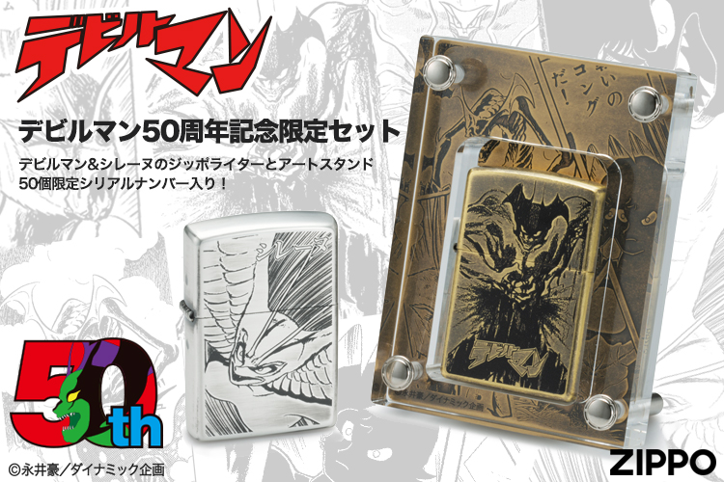

販売サイトURL https://store.shopping.yahoo.co.jp/metaledit/70694.html
「デビルマン&シレーヌのジッポライターとアートスタンド 50個限定シリアルナンバー入り」
デビルマン50周年を記念した、50個限定の特別なセット!
永井豪原作・デビルマン50周年を記念して、ジッポ2個とアートスタンドの3つがセットになった豪華な特別セットが限定で登場!

デビルマン＆シレーヌのジッポと、アートスタンドにはそれぞれ01～50のシリアルナンバー入り。すべて国内の工場で、職人が一つずつ丁寧に仕上げました。

デビルマンの「狂気と恐怖、愛と憎しみ」を史上もっとも美しいシレーヌ編で表現。
デビルマンの話は、ただ正義の味方ではなく、なにを愛するのか、何を守るべきなのかを教えてくれる。人間の恐ろしさ、儚さ、弱さを強烈に印象づけたこのデビルマンの迫力を一部でもお伝えできたら本望です。

（C）永井豪／ダイナミック企画

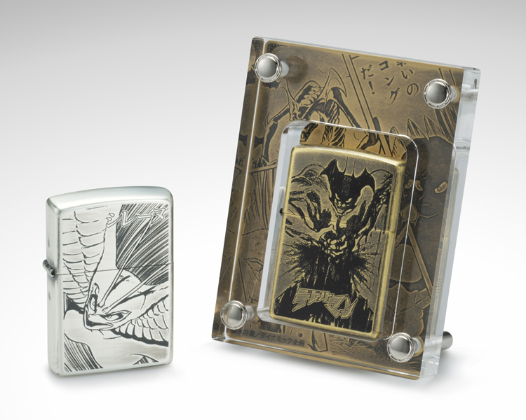

商品名:「デビルマン&シレーヌのジッポライターとアートスタンド 50個限定シリアルナンバー入り」
品番:70694 / JANコード:4582406736944 / 販売希望価格:28,600円（税込）
販売サイトURL https://store.shopping.yahoo.co.jp/metaledit/70694.html

デビルマンジッポ
表面には、シレーヌの爪で引き裂かれ、血液を吹き出しながら苦悶の表情を浮かべるデビルマンを。戦いを本当に楽しんでいる戦士の表情だと思います。デビルマンとしてシレーヌと戦った不動明の狂気を背面に。

両面とも、デザインをMAXまで大きくした迫力のジッポ！
ランダムに研磨模様を刻む「バレル仕上げ加工」が、激しい戦いの雰囲気をより一層高めます。右サイドにはシリアルナンバーが刻まれます！

（C）永井豪／ダイナミック企画

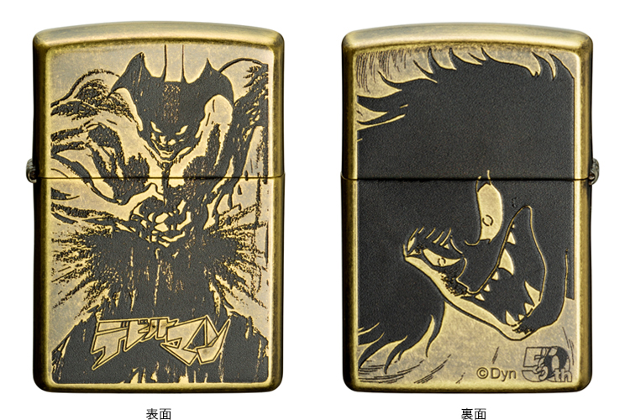
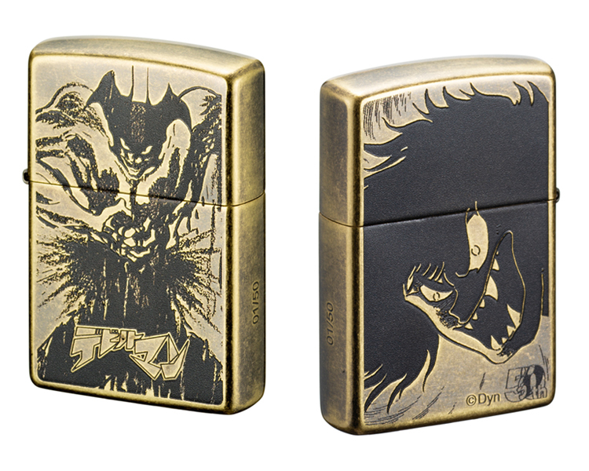
シレーヌジッポ
シレーヌのデビルマン（アモン）への愛や憧れ、それは人間には理解できない悪魔ならではのもの。戦いに喜びを感じるシレーヌを最も表している場面だと思います。背面には、最強の戦士アモンを倒したという満足感と陶酔感を。

両面とも、デザインをMAXまで大きくした迫力のジッポ！
シレーヌの美しさを引き立たせる銀メッキに、重厚な質感を加える「イブシ仕上げ」を装飾しました。右サイドにはシリアルナンバーが刻まれます！

（C）永井豪／ダイナミック企画

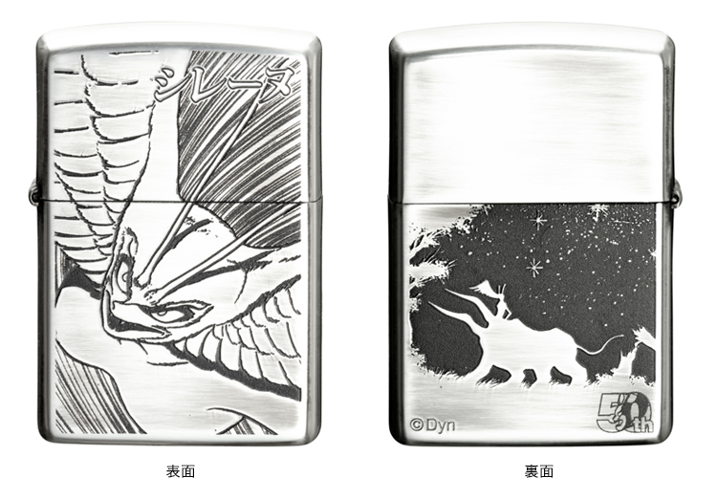
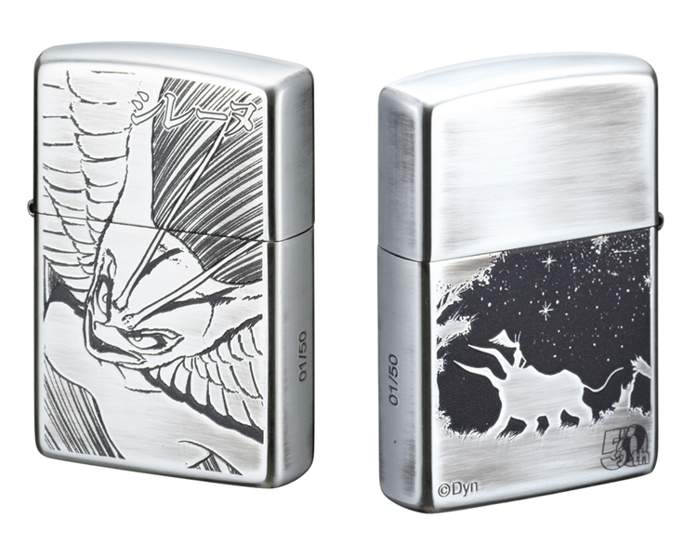

記念モデルならではの、貴重なアートスタンドもセットに！

アートスタンドは、金属加工で立体的表現したアートプレートに、透明度の高いアクリルスタンドと組み合わせることで、ライターをどの角度からでも見られるように飾れます。シレーヌ編の戦いのゴングがなった瞬間をイメージしています。

アートスタンドの背面には、記憶に残る名シーンとその中央に「デビルマン50周年」の記念ロゴをデザインした、真鍮製のプレートをセット。各キャラクターやデザインをエッチングして掘り下げ、バレル仕上げを施し重厚感を高めた、まさしく記念モデルに相応しい仕上がりとなっています。

スタンドのサイズは幅70mm、セット時の高さは96mm、奥行き38mmとなります。アクリルホルダー、プレート、取り付けネジがセットになっています。

（C）永井豪／ダイナミック企画

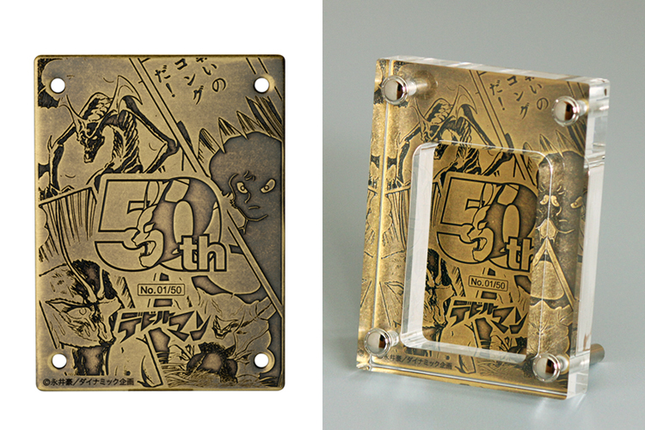

販売サイト
https://store.shopping.yahoo.co.jp/metaledit/70694.html
商品サイト
https://hapy-labo.com/zippo-70694-nagaigo-50th-devilman/

【本件に関するお問い合わせ】
会社名：株式会社ハッピーラボラトリー
担当者：松川 幹弘
TEL：090-5753-3761
FAX：03-6807-6843
E-Mail：matsukawa@hapy-labo.com
受付時間：9:00～17:00 ※土・日・祝日を除く平日

【会社概要】
会社名：株式会社ハッピーラボラトリー
代表者：代表取締役社長 岡本 衛
所在地：東京都北区昭和町3−2−1
TEL：03-6807-6833
FAX：03-6807-6843
URL：http://www.hapy-labo.com/
E-Mail：matsukawa@hapy-labo.com
事業内容：キャラクターグッズの製造・販売

添付資料
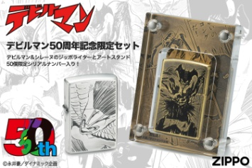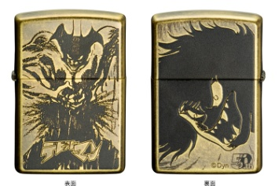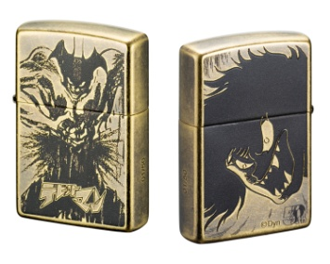
50th-devilman-hapy-labo-zippo-002.jpg
50th-devilman-hapy-labo-zippo-001.jpg
50th-devilman-hapy-labo-zippo-003.jpg

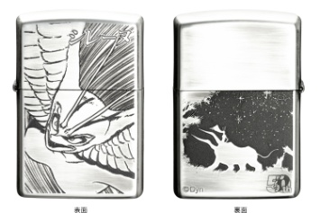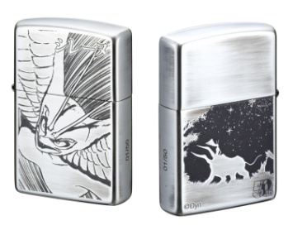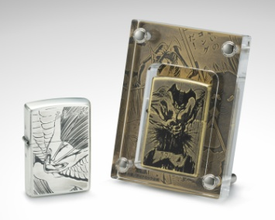
50th-devilman-hapy-labo-zippo-005.jpg
50th-devilman-hapy-labo-zippo-004.jpg
50th-devilman-hapy-labo-zippo-006.jpg

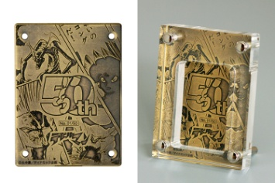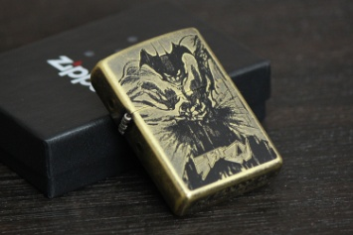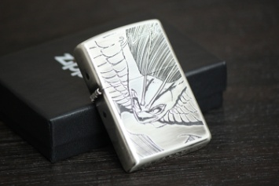
50th-devilman-hapy-labo-zippo-007.jpg
50th-devilman-hapy-labo-zippo-009.jpg
50th-devilman-hapy-labo-zippo-008.jpg

